Личный кабинет доступен в вашем смартфоне:
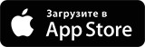
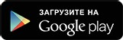

ЛИЧНЫЙ КАБИНЕТ ООО «МОСОБЛЕИРЦ»
Вам не нужно идти в офис компании или звонить в контактный центр - вся необходимая информация есть в Вашем личном кабинете.

С помощью личного кабинета вы можете:

оплатить услуги ЖКХ узнать информацию
без комиссии по тарифам

передать показания управлять несколькими
по счётчикам, лицевыми счетами
не выходя из дома

Получение доступа к ЕЛКК при первичном входе в Систему происходит через регистрацию пользователя в Системе. Для последующих входов в систему проходить повторно процедуру регистрации не требуется, достаточно авторизации Пользователя.

Регистрация нового Пользователя www.my.mosenergosbyt.ru
Шаг 2. В регистрационной форме заполните обязательные поля со звёздочкой(*).
Шаг 1. Для запуска процедуры нажмите на ссылку «Регистрация» внутри авторизационной формы.

Шаг 4. На телефон придет СМС с кодом подтверждения, введите его в поле смс.
Готово! Регистрация завершена!

Шаг 3. Заполнив поля, поставьте галочку «Я не робот». Выберите картинки в соответствии с заданием, нажмите кнопку «Подтвердить». Если картинки будут выбраны правильно, то окно проверки исчезнет.

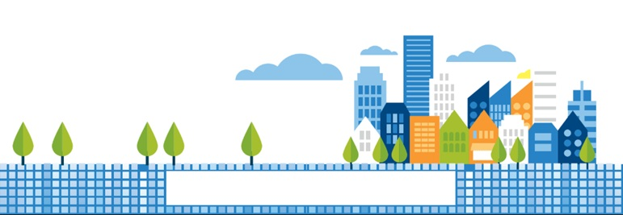
ТУ БАЛАШИХА
Тел. 8-495-374-51-91 доб. 2531

my.mosenergosbyt.ru

